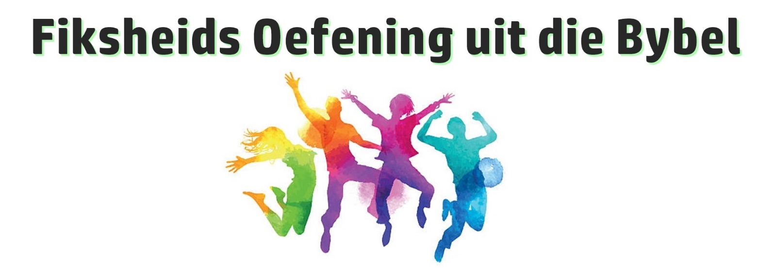
STREK - OEFENINGE
Vergeet die dinge wat agter is en strek jou uit na wat voor is - Filippense 3:14
Kom ons strek almal met ons arms so ver vorentoe as wat ons kan.

ASEMHALINGS - OEFENINGE
Laat alles wat asemhaal, die Here prys - Psalm 150:6
Kom ons skree almal saam so hard soos ons kan – “PRYS DIE HERE”

BREIN - OEFENINGE
Watter deug of lofwaardige saak daar ook mag wees, daarop moet julle julle gedagtes rig. Filippense 4:8
Maak julle oë toe en dink aan iets moois wat vandag met jou gebeur het.

OOG- OEFENINGE
Die oog gevestig op Jesus, die begin en voleinder van die geloof - Hebreërs 12:2
Vind vir jou iets om op te fokus, en oefen jou oog om daarop te ‘korrel’.

GESIG - OEFENINGE
Wees altyd bly in die Here, ek herhaal wees bly - Filippense 4:4
Almal glimlag vir die persoon langs hulle.

OOR - OEFENINGE
Elke mens moet maar gewillig wees om te luister, nie te gou praat nie en nie te gou kwaad word nie - Jakobus 1:9
Vertel vir die persoon aan jou linkerkant van iets wat vandag met jou gebeur het.

TONG - OEFENINGE
Met dankbaarheid in julle harte moet julle Psalms, lofgesange en ander geestelike liedere tot eer van God sing - Kolossense 3:16
Vertel vir die persoon aan jou regterkant van iets waaroor jy dankbaar is.

BEEN - OEFENINGE
Versterk daarom die slap hande en die lam knieë en loop die reguit pad - Hebreërs 12:12
Almal staan in ‘n lang ry en oefen om “reguit te loop”.

HART - OEFENINGE
Skep vir my ‘n rein hart o God, vernuwe my Gees en maak my standvastig - Psalm 51:12
Almal maak ‘n hartjie met hulle hande en wys dit in die lug terwyl jy vir God vra om jou sondes te vergewe en vir jou ‘n rein hart te gee.

NEK - OEFENINGE
Wees nie bevrees nie, want Ek is met jou; kyk nie angstig rond nie want ek is jou God.
Jesaja 41:10
Almal kyk in die lug op terwyl jy vir God sê dat jy op Hom vertrou.

HAND - OEFENINGE
Ek strek my uit in gebed na U toe - Psalm 143:6
Lug nou jou arms bo jou kop terwyl jy nog opkyk en sê vir God hoe groot en goed Hy is.

ONTSPANNINGS - OEFENINGE
Werp al julle bekommernisse op Hom, want Hy sorg vir julle - 1 Petrus 5:7
Kom nou met jou arms af grond toe en kniel neer terwyl jy vir God gee wat jou bekommer.

